PROPOSAL DOCUMENT
Student Conduct Score System
ระบบบริหารคะแนนความประพฤตินักเรียน

1. Project Overview

วัตถุประสงค์ (Objective)

พัฒนาระบบบริหารคะแนนความประพฤตินักเรียน (Student Conduct Score System) เพื่อช่วยให้สถานศึกษาสามารถบริหารจัดการข้อมูลนักเรียน คะแนนพฤติกรรม การติดตามสถิติ และการสื่อสารระหว่างผู้ดูแล ครู และนักเรียนได้อย่างเป็นระบบผ่าน Web Application

ระบบถูกออกแบบให้รองรับการใช้งานทั้งภาษาไทยและภาษาอังกฤษ พร้อมรองรับการใช้งานผ่านอุปกรณ์ Desktop และ Mobile โดยเน้น:
- ความง่ายในการใช้งาน (Usability)
- ความปลอดภัยของข้อมูล (Data Security)
- ความสามารถในการขยายระบบในอนาคต (Scalability)

2. Proposed Solution

System Scope

ระบบประกอบด้วยโมดูลหลักดังนี้:

2.1 Authentication & User Management
- ระบบ Login / Logout
- จัดการสิทธิ์ผู้ใช้งานตาม Role: Administrator, Teacher, Student
- บังคับเปลี่ยนรหัสผ่านครั้งแรก
- จัดการสถานะ Active / Inactive
- จัดเก็บประวัติการเข้าใช้งาน

2.2 Student Management
- จัดการข้อมูลนักเรียน
- ผูกข้อมูลนักเรียนกับห้องเรียน
- รองรับการ Import ข้อมูลผ่าน CSV
- รองรับการค้นหาและกรองข้อมูล

2.3 Classroom & Academic Year Management
- จัดการปีการศึกษา
- จัดการระดับชั้นและห้องเรียน
- กำหนดคะแนนเริ่มต้นรายปีการศึกษา

2.4 Conduct Score Management
- เพิ่ม / ลดคะแนนความประพฤติ
- ระบุเหตุผลประกอบรายการ
- แสดงประวัติการเปลี่ยนแปลงคะแนน
- รองรับการติดตามคะแนนสะสม
- รองรับการกำหนดประเภทพฤติกรรม

2.5 Dashboard & Analytics
- Dashboard สรุปข้อมูลภาพรวม
- แสดงสถิติและกราฟคะแนน
- รายงานแนวโน้มพฤติกรรม
- รองรับการแสดงผลแบบรายบุคคล รายห้อง และรายปี

2.6 Multi-language Support
- รองรับภาษาไทยและภาษาอังกฤษ
- ตั้งค่าภาษาเริ่มต้นเป็นภาษาไทย

2.7 Responsive UI
- รองรับการใช้งานผ่าน Desktop / Tablet / Mobile
- UI รูปแบบ Modern Web Application
- รองรับ Dark Mode

3. Proposed Technology Stack

Component | Technology | หมายเหตุ
Frontend Framework | Next.js 14 | App Router, SSR Support
Backend API | Next.js API Routes | Built-in, Deploy บน Vercel ได้ทันที
API Specification | OpenAPI 3.0 (Swagger) | next-swagger-doc + swagger-ui-react
Programming Language | TypeScript | Type Safety ทั้ง Frontend & API
Database | Supabase (PostgreSQL) | Cloud Database + Realtime
Authentication | Supabase Auth | Integrated Auth + JWT
Hosting Platform | Vercel | CI/CD, Edge CDN, Serverless Functions
UI Framework | Tailwind CSS + shadcn/ui | Modern Design System
Charts & Analytics | Recharts | Data Visualization
Internationalization | next-intl | TH/EN Support
Form Validation | react-hook-form + zod | Client & Server Validation
CSV Import | papaparse | Data Import

4. Proposed Architecture

High-Level Architecture

Frontend Layer
- พัฒนาโดยใช้ Next.js 14 (App Router)
- รองรับ SSR และ API Integration
- รองรับ Responsive Design

Backend API Layer
- ใช้ Next.js API Routes (app/api/*) เป็น Backend API — รันบน Vercel Serverless Functions ได้ทันที ไม่ต้องมี Backend Server แยก
- รองรับ OpenAPI 3.0 Specification ผ่าน next-swagger-doc + swagger-ui-react — มี Swagger UI ให้ทดสอบ API ได้โดยตรง
- เขียน API Schema ด้วย JSDoc / TypeScript decorators แล้ว Generate เป็น openapi.json อัตโนมัติ

Database Layer
- ใช้ Supabase PostgreSQL เป็นฐานข้อมูลหลัก
- ใช้ Supabase Auth สำหรับ Authentication + JWT Token
- ใช้ Row Level Security (RLS) เพื่อควบคุมสิทธิ์การเข้าถึงข้อมูลในระดับ Database

Hosting & Deployment
- Deploy บน Vercel
- รองรับ CI/CD Pipeline
- รองรับ CDN และ Edge Optimization

5. Security Considerations

ระบบจะมีมาตรการด้านความปลอดภัยดังนี้:
- Authentication และ Session Management
- Role-Based Access Control (RBAC)
- Database Row-Level Security (RLS)
- Environment Variable Management
- HTTPS Communication
- Audit Log สำหรับกิจกรรมสำคัญ
- Input Validation ทั้งฝั่ง Client และ Server

6. Data Structure Overview

ระบบจะประกอบด้วยข้อมูลหลักดังนี้:
- User Profiles
- Academic Years
- Classrooms
- Students
- Conduct Score Records
- Score Categories
- Activity Logs

หมายเหตุ: รายละเอียดเชิงเทคนิคของ Database Schema จะจัดทำใน Technical Design Document แยกต่างหาก

7. Non-Functional Requirements

Category | Description
Performance | รองรับการใช้งานพร้อมกันตามขนาดโรงเรียน
Availability | ระบบสามารถให้บริการผ่าน Cloud Infrastructure
Scalability | รองรับการขยายจำนวนผู้ใช้งานในอนาคต
Maintainability | โครงสร้างรองรับการพัฒนาเพิ่มเติม
Usability | UI/UX ใช้งานง่าย รองรับผู้ใช้งานทั่วไป
Security | รองรับมาตรฐานด้านความปลอดภัยของข้อมูล

8. Deliverables

รายการส่งมอบเบื้องต้นประกอบด้วย:
- Source Code
- Database Schema
- Deployment Configuration
- User Manual
- Basic Technical Documentation
- Production Deployment
- UAT Support

9. Assumptions
- ลูกค้าจัดเตรียม Domain Name และบัญชีผู้ให้บริการ Cloud (หากต้องการใช้บัญชีของลูกค้า)
- ลูกค้าจัดเตรียมข้อมูลเริ่มต้น เช่น รายชื่อนักเรียน ครู ห้องเรียน และปีการศึกษา
- การ Import ข้อมูลจะใช้รูปแบบ CSV ตาม Template ที่กำหนด
- ระบบรองรับการใช้งานผ่าน Web Browser รุ่นปัจจุบัน

10. Open Questions / Clarifications

Business Requirements
- ต้องการให้ระบบรองรับจำนวนผู้ใช้งานพร้อมกัน (Concurrent Users) ประมาณเท่าใด?
- จำนวนโรงเรียน / สาขาที่ต้องรองรับมีจำนวนเท่าใด?
- ต้องการรองรับหลายปีการศึกษาย้อนหลังหรือไม่?
- ต้องการกำหนดสูตรคำนวณคะแนนเฉพาะของโรงเรียนหรือไม่?
- มีรูปแบบคะแนนความประพฤติหรือหมวดหมู่พฤติกรรมที่ใช้อยู่ปัจจุบันหรือไม่?

Authentication & Access Control
- ต้องการ Login ผ่านระบบใดบ้าง? (Username/Password, Google Login, Microsoft Login, SSO/LDAP)
- ต้องการ Role เพิ่มเติมนอกเหนือจาก Admin / Teacher / Student หรือไม่?
- ผู้ปกครองต้องสามารถเข้าใช้งานระบบได้หรือไม่?
- ต้องการระบบ Reset Password ผ่าน Email หรือไม่?

Student & Classroom Management
- ข้อมูลนักเรียนจะถูก Import จากระบบเดิมหรือกรอกใหม่?
- มี Template ข้อมูลเดิมที่สามารถใช้ Mapping ได้หรือไม่?
- ต้องการรองรับการย้ายห้องเรียนระหว่างปีหรือไม่?
- ต้องการเก็บประวัตินักเรียนย้อนหลังหรือไม่?

Conduct Score Features
- การเพิ่ม/ลดคะแนนต้องผ่าน Approval หรือไม่?
- ต้องการแนบไฟล์หรือรูปภาพประกอบเหตุการณ์หรือไม่?
- ต้องการ Notification เมื่อคะแนนต่ำกว่ากำหนดหรือไม่?
- ต้องการ Export รายงานในรูปแบบใดบ้าง? (PDF, Excel, CSV)

Reporting & Dashboard
- ต้องการรายงานรูปแบบใดเพิ่มเติม?
- ต้องการ Dashboard สำหรับผู้บริหารหรือไม่?
- ต้องการเปรียบเทียบข้อมูลรายเดือน / รายเทอม / รายปีหรือไม่?

Infrastructure & Deployment
- ต้องการ Hosting แบบ Cloud หรือ On-Premise?
- มีข้อกำหนดด้าน PDPA หรือ Data Retention หรือไม่?
- ต้องการ Backup และ Disaster Recovery ระดับใด?
- ต้องการ Environment แยก เช่น DEV / UAT / PROD หรือไม่?
- ต้องการ SLA หรือ Support หลังส่งมอบหรือไม่?

UI/UX & Branding
- ต้องการใช้ CI / Logo / Theme สีของโรงเรียนหรือไม่?
- ต้องการรองรับ Mobile App ในอนาคตหรือไม่?
- ต้องการรองรับ Accessibility Standard หรือไม่?

11. Suggested Next Steps
- Confirm Requirement Scope
- Conduct Requirement Workshop
- Finalize Functional Specification
- Prepare System Architecture & Timeline
- Start UI/UX Design
- Begin Development Phase
- UAT & Production Deployment

12. Notes

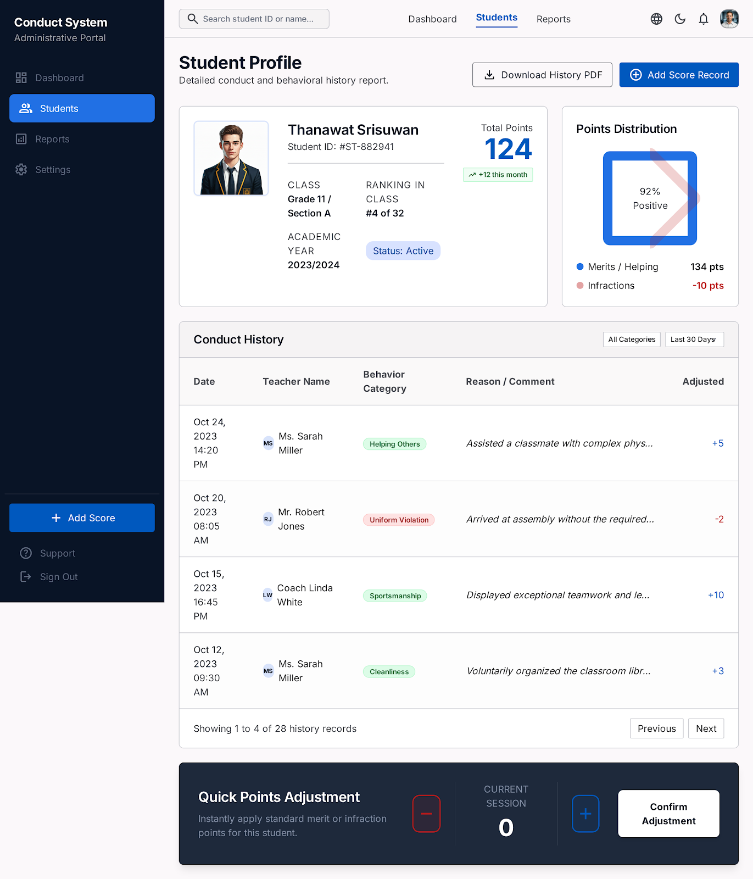
เอกสารฉบับนี้เป็น Proposal ระดับเบื้องต้นเพื่อใช้สำหรับสรุปแนวทางการพัฒนาระบบ และใช้ประกอบการเก็บ Requirement เพิ่มเติมจากทางลูกค้า รายละเอียดเชิงเทคนิคเพิ่มเติมสามารถจัดทำเพิ่มเติมได้ในขั้นตอน Technical Design และ System Specification

